# 用户未登录问题

假如postman header已经携带userToken 并且userToken 具有有效值:

解决步骤(以message模块为例)

注:大部分原因是两次或两次以上远程调用导致userToken丢失,因为userToken为dubbo的隐式参数,只能存在于一次远程调用,不被多次传递,如下图

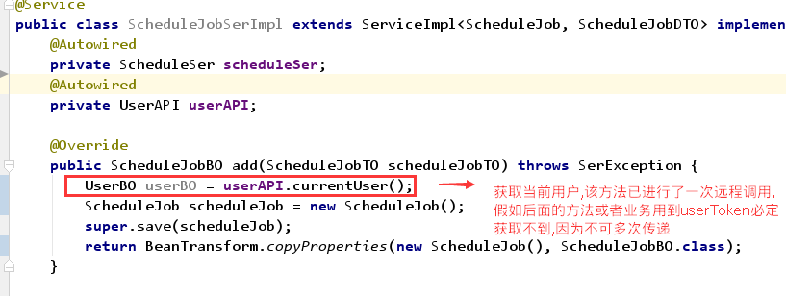

正确的做法:

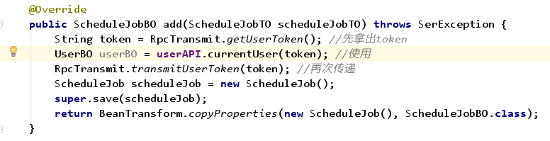

**如不是多次调用原因,请按照以下的排查方法:**

确保message-consumer已经添加拦截器扫描,如图:

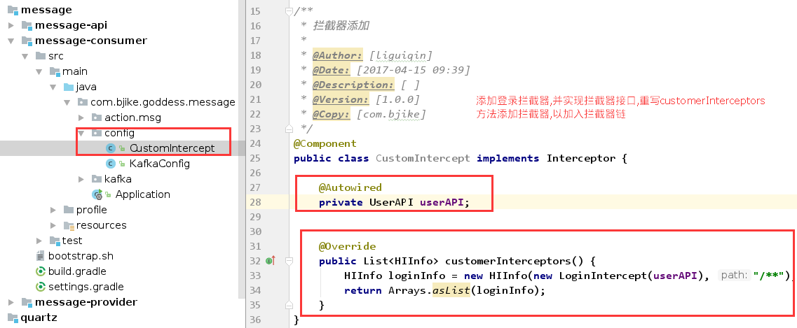

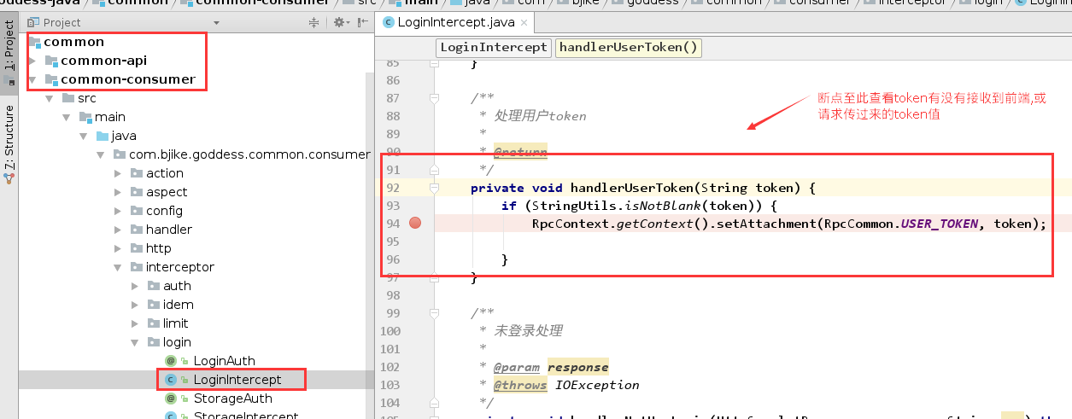

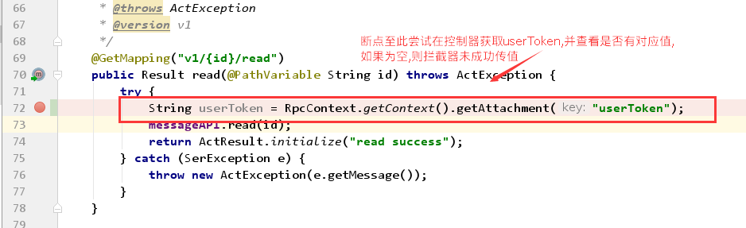

假如不为空,则是多次远程调用导致